**Pizza Torony Szakmai Dokumentáció**

**1. Bevezetés**

A **Pizza Torony** egy webalapú pizza rendelési rendszer, amely lehetőséget biztosít a felhasználóknak pizzák vásárlására, asztalfoglalásra, valamint profilkezelésre. A projekt célja egy teljeskörű, dinamikus webalkalmazás fejlesztése **AngularJS**, **PHP**, **SQL**, **HTML**, **CSS**, **Bootstrap** és **JavaScript** felhasználásával.

**2. Funkcionalitások**

**2.1. Főoldal**

* A kezdőlap bemutatja a weboldal fő szolgáltatásait.

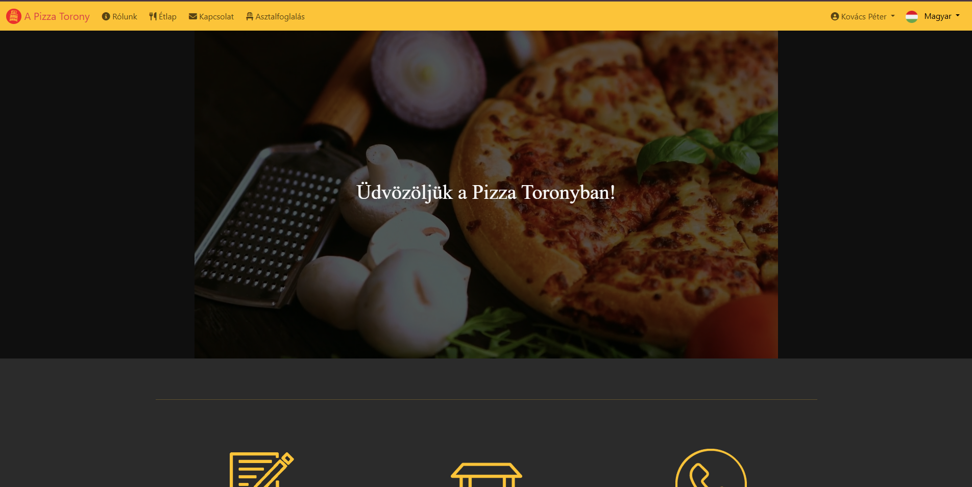

**2.2. Rólunk**

* Információk a pizzéria alapítóiról.



**2.3. Étlap**

* Az elérhető pizzák listája dinamikusan betöltött adatokkal.

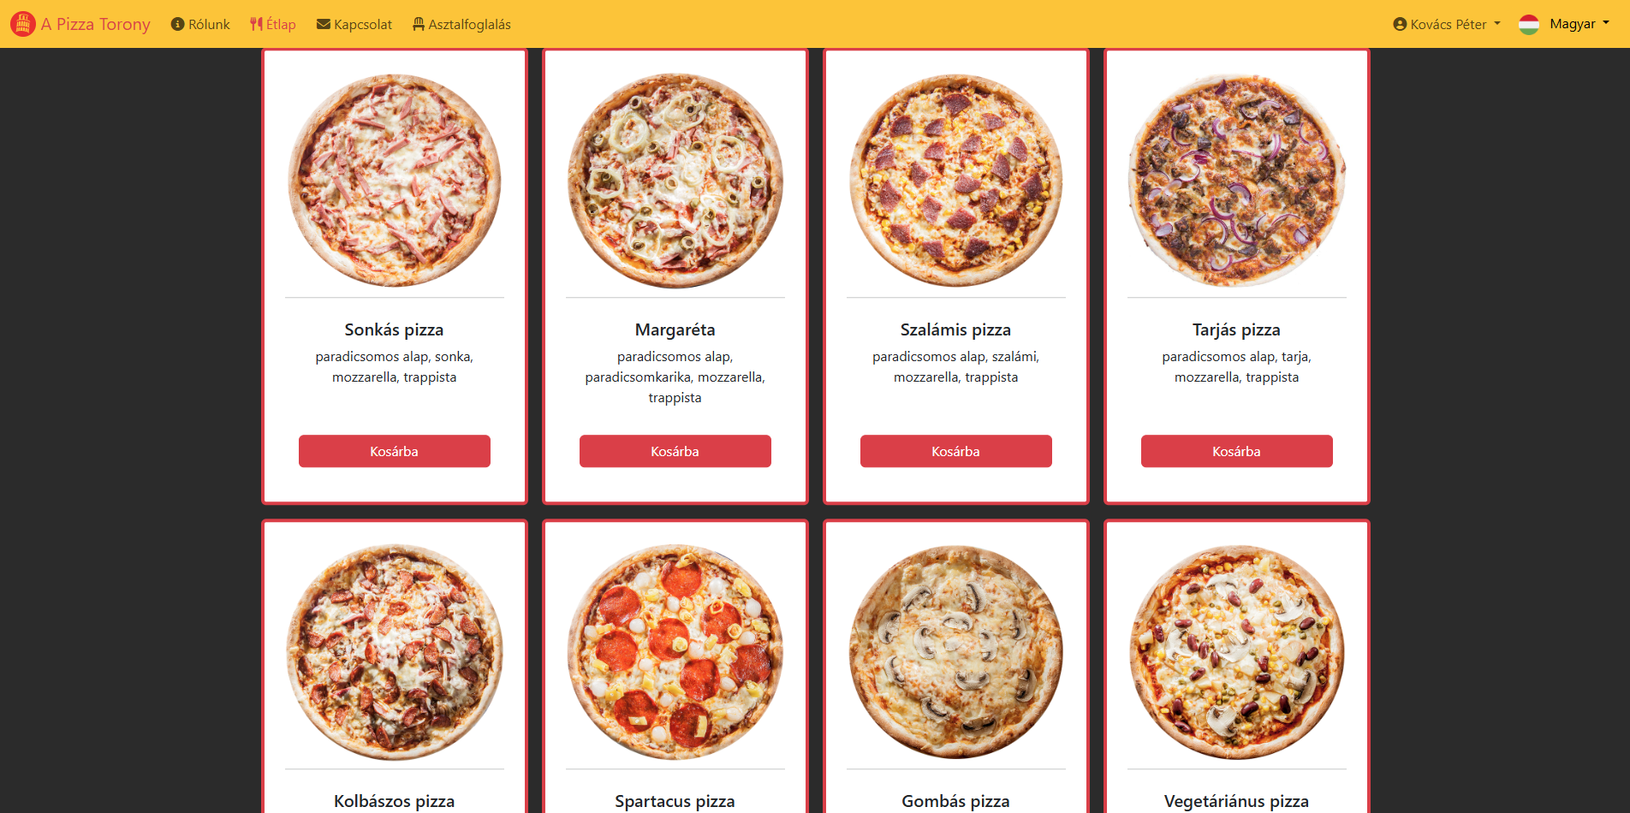

**2.4. Rendelés**

* Pizzák kiválasztása és rendelés leadása.
* Adatok küldése az adatbázisba.

**2.5. Kapcsolat**

* Kapcsolati űrlap a felhasználók visszajelzéseinek fogadására.
* Adatok küldése az adatbázisba.

**2.6. Asztalfoglalás**

* Asztalfoglalás időpont megadásával.
* Adatok küldése az adatbázisba.

**2.7. Bejelentkezés és Regisztráció**

* Felhasználói fiók létrehozása és kezelése.
* Adatok küldése az adatbázisba.

**2.8. Profil**

* Korábbi rendelések megtekintése.
* Felhasználói adatok szerkesztése.

**3. Technikai megvalósítás**

**3.1. Frontend**

* **Technológiák**: AngularJS, HTML, CSS, Bootstrap, JavaScript.
* **Reszponzivitás**: A weboldal minden készüléken megfelelően jelenik meg.
* **Dinamikus komponensek**: Pizza és rendelési adatok AngularJS segítségével töltődnek be.

**3.2. Backend**

* **Technológiák**: PHP, MySQL.
* **API-végpontok**:
  + GET /pizzak - Elérhető pizzák listázása.
  + POST /rendeles - Rendelés leadása.
  + POST /regisztracio - Új felhasználó regisztrálása.
  + POST /bejelentkezes - Felhasználó hitelesítése.

**3.3. Adatbázis**

* **Táblák**:
  + felhasznalok(id, nev, email, jelszo_hash)
  + pizzak(id, nev, ar, meret, leiras)
  + rendelesek(id, felhasznalo_id, idopont, osszeg)
  + rendeles_tetelek(id, rendeles_id, pizza_id, mennyiseg)
  + asztalfoglalasok(id, felhasznalo_id, datum, idopont, szemelyek_szama)

**3.4. Biztonsági megoldások**

* **Jelszó titkosítás**: BCrypt algoritmus használata.
* **SQL injekció elleni védelem**: Paraméterezett lekérdezések.
* **Session alapú autentikáció**.

**4. Fejlesztési környezet**

* **Szerver**: Apache / Nginx
* **Adatbázis**: MySQL / MariaDB
* **Fejlesztői eszközök**: VS Code, phpMyAdmin, Postman
* **Verziókezelés**: Git

**5. Telepítési útmutató**

1. **Szerver környezet beállítása**
   * Apache és MySQL telepítése.
   * PHP konfigurálása.
2. **Adatbázis létrehozása**
   * A mellékelt SQL scripttel létre kell hozni a sémát.
3. **Projekt telepítése**
   * A forráskód letöltése GitHub-ról.
   * Composer és npm telepítése (ha szükséges).
4. **Konfiguráció beállítása**
   * .env vagy config.php szerkesztése adatbázis kapcsolatokkal.
5. **Futtatás**
   * A szerver elindítása és a weboldal betöltése böngészőben.

**6. Összegzés**

A **Pizza Torony** projekt egy teljeskörű, dinamikus webalkalmazás, amely lehetőséget biztosít pizzarendelésre, asztalfoglalásra és felhasználói fiókok kezelésére. A rendszer biztonságos, skálázható és reszponzív megoldást kínál.